Lampiran : Peraturan Direktur RSUD Dr. Murjani Sampit

Nomor : 001/ PER / DIR / P02 / RSUD-DM / I / 2018  
Tanggal : 08 Januari 2018

**PANDUAN TRIASE**

**DAFTAR ISI**

HALAMAN JUDUL i

DAFTAR ISI ii

BAB I PENDAHULUAN 1

1. Definisi 1
2. Tujuan 1

BAB II RUANG LINGKUP 2

BAB III TATALAKSANA 6

BAB IV DOKUMENTASI 7

**BAB I**

**PENDAHULAN**

1. **DEFINISI**

Triase adalah sistem seleksi pasien yang datang berobat ke Instalasi Gawat Darurat dalam keadaan sehari-hari dan/atau dalam keadaan bencana. Dalam hal ini dalam Triase juga meliputi cara mendiagnosis serta memilah penderita berdasarkan kebutuhan terapi dan sumber daya yang tersedia.

Kegiatan Triase sangat diperlukan dalam pelayanan gawat darurat karena Instalasi Gawat Darurat sebagai pusat pelayanan kesehatan yang melayani selama 24 jam penuh seharusnya berfungsi untuk melayani kesehatan pada pasien yang bersifat gawat dan darurat serta membutuhkan pertolongan segera untuk menghindari perkembangan penyakit yang lebih parah dan dapat mengancam jiwa pasien. Namun dalam misi sosialnya, Instalasi Gawat Darurat tidak diperkenankan untuk menolak pasien yang datang dan membutuhkan pertolongan kesehatan, meskipun pada kenyataannya bukan termasuk dalam kriteria gawat dan/atau darurat.

Untuk itu diperlukan tata laksana triase yang lebih baik sehingga pelayanan kesehatan untuk kasus-kasus gawat dan darurat tidak terganggu oleh pelayanan kasus-kasus yang tidak gawat dan/atau darurat.

1. **TUJUAN**

Tujuan utamanya adalah untuk mengidentifikasi kondisi yang mengancam jiwa. Tujuan Triase selanjutnya adalah untuk menetapkan tingkat atau derajat kegawatan yang memerlukan pertolongan kedaruratan. Selain itu untuk memberikan penanganan terbaik pada korban dalam jumlah yang banyak untuk menurunkan angka kematian dan kecacatan maupun resiko cedera bertambah parah

**BAB II**

**RUANG LINGKUP**

Petugas triage harus dapat menyeleksi pasien sesuai dengan kondisi kegawatdaruratannya sebagai prioritas pertama pelayanan kepada pasien sesuai dengan ketentuan yang ada untuk pelayanan pasien gawat darurat yang berlaku dan tidak berdasarkan urutan kedatangan pasien.

Pasien dewasa yang datang ke Instalasi Gawat Darurat diseleksi berdasarkan kondisi kegawatdaruratannya dengan menggunakan START (Simple Triage And Rapid Treatment ).

START membagi korban menjadi 4 kelompok dan masing-masing memberikan mengelompokkan warna. START triase memiliki empat warna untuk mengidentifikasi status korban. Langkah pertama adalah meminta semua korban yang membutuhkan perhatian untuk pindah ke daerah perawatan. Ini mengidentifikasi semua korban dengan luka ringan yang mampu merespon perintah dan berjalan singkat jarak ke area pengobatan, ini adalah Triase HIJAU dan diidentifikasi untuk pengobatan delayed. Langkah selanjutnya menilai pernapasan, jika respirasi lebih besar dari 30 kali/menit maka Triase MERAH (Immediate), jika tidak ada reposisi respirasi jalan napas. Jika tidak ada respirasi setelah reposisi untuk membuka jalan napas, ini adalah Triase HITAM (mati). Jika tingkat pernapasan kurang dari 30 kali/menit, periksa denyut nadi radial dan refill kapiler. Jika tidak ada pulsa radial teraba atau jika kapiler isi ulang lebih besar dari 2 detik tandai sebagai Triase MERAH (Immediate). Jika ada perdarahan yang jelas, maka kontrol perdarahan dengan bebat tekan. Jika ada nadi radial, nilai status mental korban dengan meminta mereka untuk mengikuti perintah sederhana seperti meremas tangan. Jika mereka tidak bisa mengikuti perintah sederhana, maka tandai mereka dengan Triase MERAH (Immediate) dan jika mereka dapat mengikuti perintah sederhana, adalah Triase KUNING (delayed). Algoritma dibawah ini membuat lebih mudah untuk mengikuti. Pemeriksaan tiga parameter, pernapasan, perfusi dan status mental kelompok dapat dengan cepat diprioritaskan atau disortir menjadi 4 kelompok warna berdasarkan apakah mereka membutuhkan intervensi langsung yaitu Triase MERAH, intervensi tertunda (sampai satu jam) yang merupakan Triase KUNING, luka ringan dimana intervensi dapat ditunda hingga tiga jam yang adalah Triase HIJAU dan mereka yang mati adalah Triase HITAM. Tujuannya adalah untuk mengidentifikasi dan menghapus mereka yang membutuhkan perhatian yang paling mendesak. Pada Triase KUNING dan HIJAU perlu dinilai kembali untuk menentukan apakah status mereka berubah.

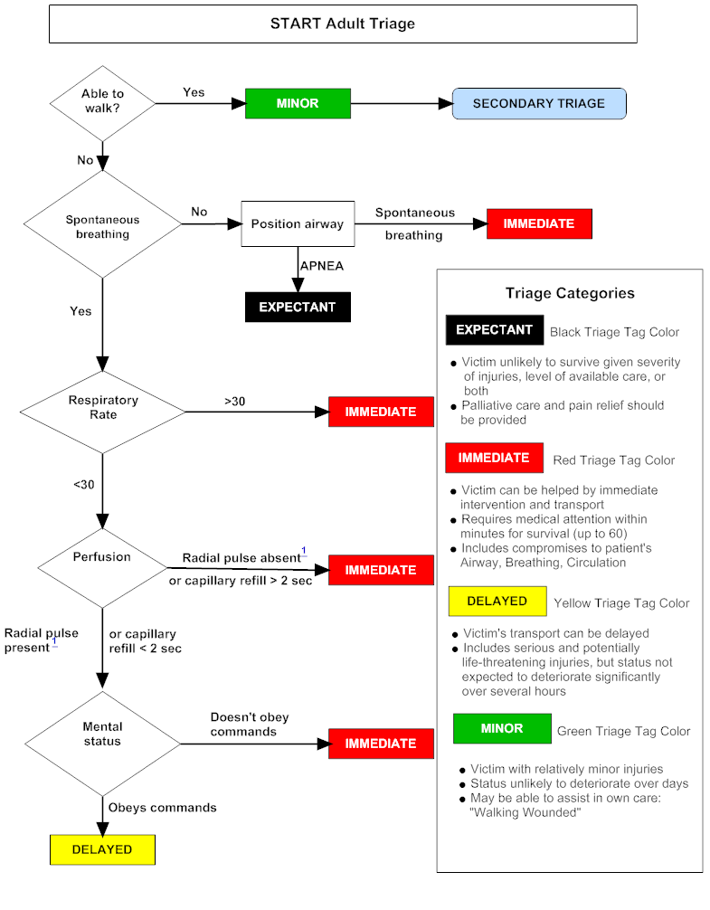

Pasien anak (usia dibawah 8 tahun) yang datang ke Instalasi Gawat Darurat diseleksi berdasarkan kondisi kegawatdaruratannya dengan menggunakan JUMPSTART. Anak-anak lebih cenderung memiliki masalah pernapasan utama sebagai lawan masalah kardiovaskular dan anak-anak yang tidak bernapas mungkin hanya memerlukan pernapasan buatan untuk diresusitasi.

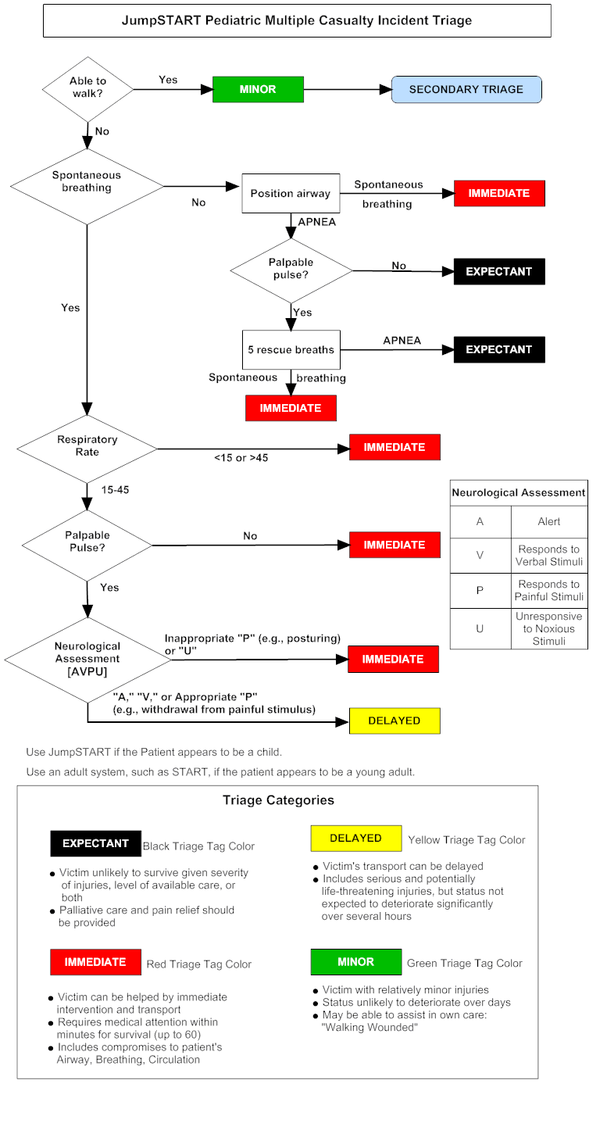

**BAB III**

**TATALAKSANA**

Instalasi Gawat Darurat RSUD dr. Murjani Sampit yang menyelenggarakan pelayanan gawat darurat selama 24 jam melaksanakan kegiatan Triase yang ditujukan untuk menyeleksi dan melayani pasien berdasarkan kondisi kegawatandaruratannya dan bukan berdasarkan urutan kedatangan pasien sesuai dengan prosedur. Triase harus dilakukan awal sejak pasien tiba di IGD oleh petugas yang terlatih dan berpengalaman. Petugas ini harus memastikan adanya penilaian ulang terhadap pasien yang masih menunggu dan apabila keadaan berubah, dapat melakukan triase ulang.

Area Triase haruslah mudah dijangkau dan bertanda jelas. Untuk ukuran tempat harus memungkinkan untuk memeriksa pasien, memberi privasi dan dapat dengan jelas melihat ke arah pintu masuk, selain itu juga aman bagi petugas.

Setiap dilakukan triase harus ada dokumentasinya. Pencatatan ini mencakup :

1. Hari, tanggal dan jam pemeriksaan
2. Keluhan Utama
3. Alokasi berdasar kategori triase
4. Tanda-tanda Vital pasien
5. Riwayat Alergi
6. Nama dan tanda tangan petugas Triase

Setelah diseleksi, dilakukan tindakan sebagai berikut :

1. Ditangani di tempat periksa/tempat tindakan sesuai dengan kondisi klinisnya (bedah / non-bedah / obstetri ginekologi).
2. Jika didapatkan kegawatdaruratan yang mengarah pada kondisi cardiac arrest dan/atau respiratory arrest segera ditangani di ruang resusitasi.
3. Jika pasien yang datang termasuk kasus Triase Hijau atau false emergency datang pada jam kerja maka diarahkan ke Instalasi Rawat Jalan untuk mendapatkan penanganan sesuai dengan kondisi klinisnya dan bilamana perlu dianjurkan untuk mendapatkan pemeriksaan oleh dokter spesialis. Jika pasien datang di luar jam kerja maka dilakukan penanganan sesuai dengan kondisi klinisnya setelah kasus-kasus gawat darurat terlayani.
4. Pasien datang dalam keadaan sudah meninggal dunia (death on arrival). Dipastikan terlebih dahulu bahwa pasien memang sudah meninggal dunia, untuk kemudian jika perlu dibawa ke kamar jenazah.

**BAB IV**

**DOKUMENTASI**

Pendokumentasian proses triase dilakukan di lembar triase. Panduan ini dibuat sebagai acuan dalam memberikan pelayanan kepada pasien. Adapun selain hal-hal di atas terdapat dalam Standar Operasional Prosedur.

Ditetapkan di : Sampit

Pada Tanggal : 08 Januari 2018

 DIREKTUR RSUD dr. MURJANI

**dr. DENNY MUDA PERDANA, Sp. Rad**

Pembina Utama Muda

NIP. 19621121 199610 1 001